RESOLUCIÓN NÚMERO 000080 DE 2013
(marzo 11)
por la cual se fija el listado de especies forestales a ser beneficiadas con el Certificado de Incentivo Forestal (CIF).
El Ministro de Agricultura y Desarrollo Rural, en ejercicio de sus facultades constitucionales, legales y reglamentarias, en especial las que le confieren los artículos 2° y 4° de la Ley 139 de 1994, y

CONSIDERANDO:
Que el artículo 2° de la Ley 139 de 1994, establece que el Ministerio de Agricultura y Desarrollo Rural es la entidad competente para formular la política de cultivos forestales con fines comerciales de especies introducidas o autóctonas, con base en la Política Nacional Ambiental y de Recursos Naturales Renovables, formulada por el Ministerio de Ambiente y Desarrollo Sostenible.

Que según lo establecido en el parágrafo 1° del artículo 4° de la Ley 139 de 1994, el Ministerio de Agricultura y Desarrollo Rural determinará cuáles especies forestales se consideran autóctonas o introducidas.

Que de conformidad con el concepto técnico emitido por la Dirección de Cadenas Productivas del Ministerio de Agricultura y Desarrollo Rural, respecto a la necesidad de expedir un acto administrativo para determinar las especies forestales beneficiarias del CIF, el cual hace parte integral de la presente Resolución, se realizó un análisis sobre la demanda histórica de las especies determinadas en años anteriores para ser beneficiarias de CIF, de acuerdo a la base de datos que reposa en esa Dirección y un estudio de Federacafé sobre el comportamiento de las especies utilizadas en reforestación comercial en el Programa de Silvicultura en la zona marginal cafetera, el cual arrojó que la mayoría de las especies nativas presentan bajo desarrollo y/o un porcentaje de mortalidad alto, a excepción de la guadua, caucho, cedro, roble, balso, ceiba y nogal cafetero, y de otra parte la mayoría de las especies introducidas presentan un buen crecimiento garantizando así la inversión realizada.

Así mismo se indicó en el citado concepto, que el Ministerio de Agricultura y Desarrollo Rural destinó recursos en los últimos años para la realización de proyectos de investigación a través de instituciones de investigación, reconocidas en alianzas con el sector productivo, en los cuales se han venido desarrollando y construyendo modelos productivos y de manejo silvícola para las especies forestales en aspectos como mejoramiento genético, propagación, fisiología, nutrición, sanidad vegetal, entre otros; alcanzando avances significativos en el desarrollo de paquetes tecnológicos para su replicación en experiencias de proyectos a escala comercial.
Que de conformidad con los resultados de las diferentes investigaciones realizadas por esta cartera ministerial, según documento técnico de evaluación, el cual hace parte de la presente Resolución, el bajo desarrollo productivo de algunas especies forestales que se han establecido en los proyectos beneficiados con Certificado de Incentivo Forestal (CIF), ya sea por limitaciones ambientales, ediáficas o tecnológicas, o durante el histórico del incentivo no han tenido demanda, se hace necesario limitar el número de especies objeto de CIF, con el fin de maximizar el efecto social ambiental y económico de la aplicación de este incentivo.

Que las directrices del Conpes 3724 de 2012 para la distribución de los recursos CIF, tuvieron en consideración, entre otras, dar prioridad a aquellas especies forestales que cuentan con soportes técnicos que demuestran un potencial exportador, entre las cuales se encuentran la Acacia (Acacia mangium), Melina (Gmelina arbórea), Pinos (Pinus pátula, caribea, tecunumanii oocarpa, maximinoii), Eucalyptos (Eucalyptus grandis, pellita, tereticornis) y Teca (Tectona grandis), Caucho (Hevea brasiliensis) y Guadua (Guadua angustifolia).

Que el Consejo Nacional de la Cadena Productiva Forestal de Madera, Tableros, Muebles y Productos de madera, reconocido mediante Resolución No. 318 de 2011 como cuerpo consultivo del Gobierno Nacional en materia de política para el sector, presentó recomendaciones para limitar el número de especies a ser beneficiarias del CIF, con miras a potenciar los núcleos forestales establecidos en el Plan de Acción para la Reforestación Comercial, según Acta número 10 del 11 de diciembre de 2012, la cual hace parte de la presente resolución.

Que en mérito de lo expuesto,

RESUELVE:
Artículo 1°. Considerar como especies forestales autóctonas, para proyectos beneficiados con Certificado de Incentivo Forestal (CIF), las siguientes:

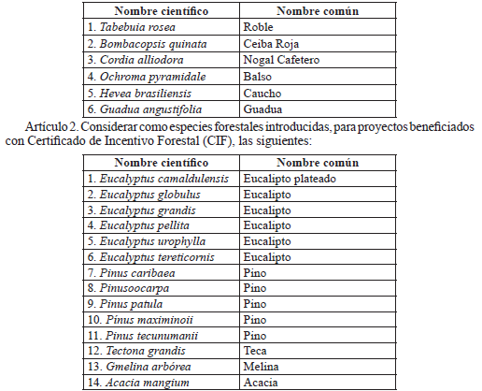

Parágrafo 1°. Los híbridos, así como sus variedades, obtenidos de las especies introducidas, mencionados en el presente artículo, ya sean importados o aun producidos dentro del territorio nacional, serán igualmente considerados como especies introducidas, para los efectos de otorgamiento del CIF. En caso de tratarse de material vegetal importado, se debe cumplir con la normatividad vigente sobre la materia.

Artículo 3°. La presente Resolución rige a partir de la fecha de su publicación y deroga las demás que le sean contrarias.

Publíquese y cúmplase.

Dada en Bogotá, D.C., a 11 de marzo de 2013.

El Ministro de Agricultura y Desarrollo Rural,

Juan Camilo Restrepo Salazar.

(C.F).

Nota: Este documento fue tomado directamente de la versión PDF del Diario Oficial 48.733 del viernes 15 de marzo del 2013 de la Imprenta Nacional (www.imprenta.gov.co)

